- 估价项目名称：
北京市海淀区西北旺镇永丰产业基地(新)0411街区HD00-0411-0055、0058、0064、0072地块二类城镇住宅用地、商业服务业用地、地面公共交通场站用地出让国有建设用地使用权抵押价值预评估

- 估价委托人：
华夏银行股份有限公司北京丰体北路支行

- 房地产估价机构：
北京康正宏基房地产评估有限公司

- 土地估价师：
郑燚、吴薇

- 估价报告编号：
康正预评字2024-1-0972-P02DYGJ1号

评估意见函
华夏银行股份有限公司北京丰体北路支行：
受贵公司委托，我公司对北京市海淀区西北旺镇永丰产业基地(新)0411街区HD00-0411-0055、0058、0064、0072地块二类城镇住宅用地、商业服务业用地、地面公共交通场站用地出让国有建设用地使用权抵押价值进行了预评估。
估价对象：估价对象为北京海开颐和房地产开发有限责任公司拟开发建设的、位于北京市海淀区西北旺镇永丰产业基地(新)0411街区HD00-0411-0055、0058、0064、0072地块二类城镇住宅用地、商业服务业用地、地面公共交通场站用地出让国有建设用地使用权。各地块详细情况如下：
估价对象1为北京市海淀区西北旺镇永丰产业基地(新)0411街区HD00-0411-0055地块商业服务用地、地面公共交通场站用地。根据不动产权利人提供的《不动产权证书》[京（2024）海不动产权第0049229号]，估价对象1出让国有建设用地使用权面积（以下简称‘土地面积’）为20510.68平方米。根据《北京市规划和自然资源委员会海淀分局多规合一协同平台会商意见》[2024规自（海）综审字0044号]及附图，估价对象规划建筑面积为81552.06平方米（不含人防规划建筑面积），其中商业用房9605.50平方米，商业（酒店）用房20927.11平方米，商业（办公）用房13346.17平方米，地下车库用房11204.28平方米，设备及其他用房26469.00平方米。详细面积清单见附表。
估价对象2为北京市海淀区西北旺镇永丰产业基地(新)0411街区HD00-0411-0058地块二类城镇住宅用地。根据不动产权利人提供的《不动产权证书》[京（2024）海不动产权第0049227号]，估价对象2土地面积为21822.21平方米。根据《北京市规划和自然资源委员会海淀分局多规合一协同平台会商意见》[2024规自（海）综审字0044号]及附图，估价对象规划建筑面积为72618.102平方米（不含人防规划建筑面积），其中住宅用房47623.45平方米，地下仓储用房3496.29平方米，地下车库用房15515.51平方米，设备及其他用房5020.87平方米，公共配套用房961.98平方米。详细面积清单见附表。
估价对象3为北京市海淀区西北旺镇永丰产业基地(新)0411街区HD00-0411-0064地块商业服务用地。根据不动产权利人提供的《不动产权证书》[京（2024）海不动产权第0049226号]，估价对象3土地面积为24180.67平方米。根据《北京市规划和自然资源委员会海淀分局多规合一协同平台会商意见》[2024规自（海）综审字0044号]及附图，估价对象规划建筑面积为107852.3平方米（不含人防规划建筑面积），其中商业用房26583.69平方米，商业（酒店）用房49926.21平方米，地下车库用房13842.48平方米，设备及其他用房17499.92平方米。详细面积清单见附表。
估价对象4为北京市海淀区西北旺镇永丰产业基地(新)0411街区HD00-0411-0072地块二类城镇住宅用地。根据不动产权利人提供的《不动产权证书》[京（2024）海不动产权第0049228号]，估价对象4土地面积为23016.24平方米。根据《北京市规划和自然资源委员会海淀分局多规合一协同平台会商意见》[2024规自（海）综审字0044号]及附件附图，估价对象规划建筑面积为74854.228平方米（不含人防规划建筑面积），其中住宅用房50233.47平方米，地下仓储用房1544.06平方米，地下车库用房17008.37平方米，设备及其他用房5140.91平方米，公共配套用房927.42平方米。详细面积清单见附表。
估价目的：北京海开颐和房地产开发有限责任公司拟使用北京市海淀区西北旺镇永丰产业基地(新)0411街区HD00-0411-0055、0058、0064、0072地块二类城镇住宅用地、商业服务业用地、地面公共交通场站用地出让国有建设用地使用权为抵押担保物，向华夏银行股份有限公司北京丰体北路支行办理贷款手续。华夏银行股份有限公司北京丰体北路支行特委托北京康正宏基房地产评估有限公司对上述抵押物进行评估。本次评估为确定标的物之抵押贷款额度提供参考依据而评估出让国有建设用地使用权抵押价值。
估价期日：2024年11月20日
地价定义：
1.用途
根据《不动产权证书》 [京（2024）海不动产权第0049229号]，本次评估估价对象证载（地类）用途为商业服务用地、地面公共交通场站用地。根据《北京市规划和自然资源委员会海淀分局多规合一协同平台会商意见》[2024规自（海）综审字0044号]及附图，估价对象1规划用途为商业、地面公共交通场站、地下车库，上述用途符合《不动产权证书》证载地类范围。本次评估估价对象1设定用途即为证载用途商业、公交、地下车库。
根据《不动产权证书》《不动产权证书》[京（2024）海不动产权第0049227、0049228号]，本次评估估价对象证载（地类）用途为二类城镇住宅用地。根据《北京市规划和自然资源委员会海淀分局多规合一协同平台会商意见》[2024规自（海）综审字0044号]及附图，估价对象2、4规划用途为住宅、地下仓储、地下车库，上述用途符合《不动产权证书》证载地类范围。本次评估估价对象2、4设定用途即为证载用途商业、地下车库。
根据《不动产权证书》[京（2024）海不动产权第0049226号]，本次评估估价对象证载（地类）用途为商业服务用地。根据《北京市规划和自然资源委员会海淀分局多规合一协同平台会商意见》[2024规自（海）综审字0044号]及附图，估价对象3规划用途为商业、地下车库，上述用途符合《不动产权证书》证载地类范围。本次评估估价对象3设定用途即为证载用途商业、地下车库。
2.土地开发程度
根据不动产权利人介绍及评估专业人员实地查勘，本次评估估价对象实际土地开发程度为宗地红线外市政基础设施临时“三通”、宗地内场地自然平整。根据《开发建设补偿协议》，该项目宗地由土地一级开发主体提供宗地红线外“五通一平”（即通路、通电、通上水、通下水、通燃气）、宗地红线内场地自然平整。故，本次评估设定土地开发程度为红线外市政基础设施达“五通”、宗地红线内场地自然平整。
3.规划利用条件
根据《不动产权证书》[京（2024）海不动产权第0049229号]，估价对象1土地面积为20510.68平方米。根据《北京市规划和自然资源委员会海淀分局多规合一协同平台会商意见》[2024规自（海）综审字0044号]及附图，估价对象1规划建筑面积为81552.06平方米（不含人防规划建筑面积）。
根据《不动产权证书》[京（2024）海不动产权第0049227号]，估价对象2土地面积为21822.21平方米。根据《北京市规划和自然资源委员会海淀分局多规合一协同平台会商意见》[2024规自（海）综审字0044号]及附图，估价对象1规划建筑面积为72618.102平方米（不含人防规划建筑面积）。
根据《不动产权证书》[京（2024）海不动产权第0049226号]，估价对象3土地面积为24180.67平方米。根据《北京市规划和自然资源委员会海淀分局多规合一协同平台会商意见》[2024规自（海）综审字0044号]及附图，估价对象1规划建筑面积为107852.3平方米（不含人防规划建筑面积）。
根据《不动产权证书》[京（2024）海不动产权第0049228号]，估价对象4土地面积为23016.24平方米。根据《北京市规划和自然资源委员会海淀分局多规合一协同平台会商意见》[2024规自（海）综审字0044号]及附图，估价对象1规划建筑面积为74854.228平方米（不含人防规划建筑面积）。
4.土地使用年限
本次估价对象为出让国有建设用地使用权，《不动产权证书》[京（2024）海不动产权第0049226-
0049229号]证载用途为城镇住宅用地、商业服务用地、地面公共交通场站用地，土地终止日期为住宅2094年6月5日、商业2064年6月5日、地面公共交通场站2074年6月5日。截至估价期日，出让国有建设用地使用权剩余土地使用年限为住宅69.5年、商业39.5年、公交49.5年。本次评估设定用途为住宅、商业、公交、地下仓储、地下车库，根据《国有建设用地使用权出让合同》[电子监管号：1101002024B000433]及附件，出让年限商业用途40年、地下车库用途为50年。结合估价对象土地出让起始日期确定土地终止日期为地下仓储及地下车库2074年6月5日。截至估价期日，估价对象出让国有建设用地使用权剩余土地使用年限为地下仓储及地下车库49.8年。因此，本次评估设定估价对象土地使用年限为其剩余土地使用年限为住宅69.5年、商业39.5、综合（地下仓储及地下车库、公交）49.5年。
5.地价内涵
本次估价的“出让国有建设用地使用权价格”是指估价对象土地所有权为国家所有，使用权性质为有偿出让，在公开市场条件下，于估价期日2024年11月20日，在规划利用条件下，设定土地开发程度为宗地红线外市政基础设施达“五通”（即通路、通电、通上水、通下水、通燃气）、宗地红线内场地自然平整，设定用途为住宅、商业、公交、地下仓储、地下车库，剩余土地使用年限为住宅69.5年、商业39.5、综合（地下仓储及地下车库、公交）49.5年假定未设定法定优先受偿权下的出让国有建设用地使用权价格。
本次估价的“抵押价值”是指估价对象在估价期日的“出让国有建设用地使用权价格”减去土地估价师所知悉的法定优先受偿款后的价值。
“法定优先受偿款”是指假定在估价期日实现抵押权时，已存在的依法优先于本次抵押贷款受偿的款额，包括已抵押担保的债权数额、发包人拖欠的建筑工程价款以及其他法定优先受偿款（如：因规划条件变更需补交的政府土地收益）。
本次估价的抵押净值是指估价对象抵押价值减去预期实现抵押权的费用和税金后的价值。
估价结果：评估专业人员根据估价的目的，按照估价的程序，采用科学的估价方法（市场比较法和剩余法），在认真分析现有资料的基础上，通过仔细测算和认真分析各种影响土地价格的因素，确定估价对象于估价期日的出让国有建设用地使用权预评估价格详见估价结果一览表。

估价结果一览表

估价机构：北京康正宏基房地产评估有限公司 估价期日：2024年11月20日 估价期日的国有建设用地使用权性质：出让
估价期日土地使用者 | 不动产单元号 | 宗地名称 | 不动产权证书编号 | 估价期日的用途 |  |  | 容积率 |  |  | 估价期日的实际土地开发程度 | 估价设定的土地开发程度 | 剩余土地使用年限/年 | 土地面积/㎡ | 规划建筑面积/㎡ | 单位面积地价/元/㎡ | 楼面地价/元/㎡ | 总地价/万元 | 抵押价值/万元 | 抵押净值/万元
 |  |  |  | 批准 | 实际 | 设定 | 规划 | 实际 | 设定
北京海开颐和房地产开发有限责任公司 | 110108103001GB00789W00000000 | 北京市海淀区西北旺镇永丰产业基地(新)0411街区HD00-0411-0055地块商业服务用地出让国有建设用地使用权 | 京（2024）海不动产权第0049229号 | 商业服务用地、地面公共交通场站用地 | —— | 商业、公交、地下车库 | 2.5 | —— | 2.5 | 宗地红线外“五通”，宗地红线内场地平整 | 宗地红线外“五通”，宗地红线内场地平整 | 商业39.5、公交、地下车库49.5 | 20510.68 | 81552.06 | 36809 | 9258 | 75498 | 72838 | 70031
北京海开颐和房地产开发有限责任公司 | 110108103001GB00790W00000000 | 北京市海淀区西北旺镇永丰产业基地(新)0411街区HD00-0411-0058地块二类城镇住宅用地出让国有建设用地使用权 | 京（2024）海不动产权第0049227号 | 二类城镇住宅用地 | —— | 住宅、地下仓储、地下车库 | 2.2 | —— | 2.2 | 宗地红线外“五通”，宗地红线内场地平整 | 宗地红线外“五通”，宗地红线内场地平整 | 住宅69.5、地下仓储及地下车库49.5 | 21822.21 | 72618.102 | 129187 | 38822 | 281915 | 278936 | 261501
北京海开颐和房地产开发有限责任公司 | 110108103001GB00792W00000000 | 北京市海淀区西北旺镇永丰产业基地(新)0411街区HD00-0411-0064地块商业服务用地出让国有建设用地使用权 | 京（2024）海不动产权第0049226号 | 商业服务用地 | —— | 商业、地下车库 | 3 | —— | 3 | 宗地红线外“五通”，宗地红线内场地平整 | 宗地红线外“五通”，宗地红线内场地平整 | 商业39.5、地下车库49.5 | 24180.67 | 107852.3 | 57147 | 12813 | 138186 | 131078 | 128180
北京海开颐和房地产开发有限责任公司 | 110108103001GB00791W00000000 | 北京市海淀区西北旺镇永丰产业基地(新)0411街区HD00-0411-0072地块二类城镇住宅用地出让国有建设用地使用权 | 京（2024）海不动产权第0049228号 | 二类城镇住宅用地 | —— | 住宅、地下仓储、地下车库 | 2.2 | —— | 2.2 | 宗地红线外“五通”，宗地红线内场地平整 | 宗地红线外“五通”，宗地红线内场地平整 | 住宅69.5、地下仓储及地下车库49.5 | 23016.24 | 74854.228 | 128812 | 39607 | 296476 | 293754 | 275008
合计 |  |  |  |  |  |  |  |  |  |  |  |  | 89529.8 | 336876.69 | —— | —— | 751903 | 736434 | 734720

币种：人民币

一、上述估价结果的限定条件
1.权利限制：根据估价对象《不动产权证书》[京（2024）海不动产权第0049226-0049229号]复印件及《不动产登记信息查询结果告知单》，截至估价期日，估价对象未设定抵押权，不存在查封、租赁、地役权等其他权利限制。

2.基础设施条件：估价对象实际开发程度为红线外 “五通”、宗地红线内场地自然平整；本次评估设定开发程度为红线外“五通”、宗地红线内场地自然平整。

3.规划限制条件：详见《国有建设用地使用权出让合同》[电子监管号：1101002024B000433]及附件、《北京市规划和自然资源委员会海淀分局多规合一协同平台会商意见》[2024规自（海）综审字0044号]及附图。

4.影响价格的其他限定条件：根据评估专业人员查阅中指数据，估价对象项目中建设的商品房销售均价不得高于93000元/平方米。

二、其他需要说明的事项：

1.本《评估意见函》中所列估价结果为初评结果，准确金额以本公司出具的正式《土地估价报告》为准。

2.本《评估意见函》仅供金融机构进行内部审核使用，不做其他目的之用。提请金融机构注意，抵押估价业务须依法正式委托，并由房地产估价机构出具完整抵押估价报告，本《评估意见函》仅用于贷前了解抵押物的市场价格，但不可作为抵押贷款放贷的鉴证依据。

3.抵押双方在办理抵押登记手续时，应使用本公司出具的正式《土地估价报告》，特提请报告使用者注意。

4.估价师所知悉的法定优先受偿款情况为：
（1）根据《不动产权证书》[京（2024）海不动产权第0049226-0049229号]复印件及《不动产登记信息查询结果告知单》，截至估价期日，估价对象未设定抵押权。

（2）根据不动产权利人提供的《国有建设用地使用权出让合同》[电子监管号：1101002024B000433]及附件以及不动产权利人介绍，截至估价期日，不动产权利人依据合同已缴纳全部土地成交价款及契税印花税。根据《北京市规划和自然资源委员会海淀分局多规合一协同平台会商意见》[2024规自（海）综审字0044号]及附件附图，估价对象规划建筑面积超出《国有建设用地使用权出让合同》及附件的约定，新增地下经营性规划建筑面积73967.86平方米（其中地下商业11306.41平方米、地下物业用房50.46平方米、地下仓储5040.35平方米、地下车库57570.64平方米）。根据上述《国有建设用地使用权出让合同》及附件约定的计算标准，该部分需补缴的政府土地收益为15469万元。上述应补缴的政府土地收益金额仅为测算值，最终应补缴的金额应以土地管理部门的审定结果为准。如上述情况发生变化，估价结果需做相应调整。
综上，本次评估估价师所知悉的法定优先受偿款为15469万元。

5. 截至本《评估意见函》出具之日，不动产权利人未能提供估价对象《不动产权证书》[京（2024）海不动产权第0049226-0049229号]原件进行核对，且评估专业人员进行了尽职调查，难以获取该资料。本次评估以不动产权利人提供的《不动产权证书》[京（2024）海不动产权第0049226-0049229号]复印件与原件一致为估价的假设前提。

6本《评估意见函》使用期限自出具之日起6个月。
三、参与本次估价工作的评估专业人员：
土地估价师
姓名 | 资格证号 | 签名
吴薇 | 2002110125
郑燚 | 2014110011
其他评估专业人员
姓名 | 相关资格或职称 | 签名
周彤 | ——

估价机构：北京康正宏基房地产评估有限公司
2024年11月26日
附表：
0055地块 | 规划建筑面积（平方米）
0055地块 | 合计 | 地上规划建筑面积 |  |  |  |  |  |  | 地上规划建筑面积
0055地块 | 合计 | 小计 | 商业 | 酒店及附属用房 | 酒店配套商业 | 办公 | 公交中心 | 屋顶水箱室 | 小计 | 商业 | 酒店及附属用房 | 公交中心 | 地铁接驳通道 | 汽车库 | 设备及其他
55-1号办公、商  业用房(酒店) | 81552.06 | 51032.34 | 9142.94 | 13600.52 | 5806.71 | 13346.17 | 9000 | 136 | 30519.72 | 462.56 | 1519.88 | 9813.93 | 123.04 | 11204.28 | 7396.03

0058地块 | 规划建筑面积（平方米）
0058地块 | 合计 | 地上规划建筑面积 |  |  |  |  | 地下规划建筑面积
0058地块 | 合计 | 小计 | 住宅 | 公共服务设施 | 设备及其他 | 屋顶水箱室 | 小计 | 汽车库 | 公共服务设施 | 储藏室 | 设备及其他
58-1号住宅 | 4491.130 | 4037.69 | 4037.690 |  |  |  | 453.44 |  |  | 13.41 | 440.03
58-2号住宅 | 18481.930 | 16651.41 | 16604.780 |  |  | 46.630 | 1830.52 |  | 63.72 | 139.40 | 1627.40
58-3号住宅 | 2292.000 | 1869.060 | 1869.060 |  |  |  | 422.94 |  |  | 200.37 | 222.57
58-4号住宅 | 11960.610 | 10103.40 | 10103.400 |  |  |  | 1857.21 |  |  | 1093.11 | 764.10
58-5号住宅 | 7328.670 | 6013.41 | 6013.410 |  |  |  | 1315.26 |  |  | 811.13 | 504.13
58-6号住宅 | 10983.400 | 8995.11 | 8995.110 |  |  |  | 1988.29 |  |  | 1238.87 | 749.42
58-S1号配套居住公共服务设施 | 1150.100 | 100.41 |  | 100.410 |  |  | 1049.69 |  | 383.10 |  | 666.59
58-S2号配电室 | 191.652 | 191.65 |  | 191.652 |  |  | 0.00
58-地下车库 | 15738.610 | 0.00 |  |  |  |  | 15738.61 | 15515.51 | 223.10
合计 | 72618.102 | 47962.142 | 47623.450 | 292.062 | 0.000 | 46.630 | 24655.960 | 15515.510 | 669.920 | 3496.290 | 4974.240

0064地块 | 规划建筑面积（平方米）
0064地块 | 合计 | 地上规划建筑面积 |  |  |  |  |  | 地上规划建筑面积
0064地块 | 合计 | 小计 | 商业 | 酒店及附属用房 | 酒店配套商业 | 公共服务设施 | 屋顶水箱室 | 小计 | 商业 | 公共服务设施 | 地铁接驳通道 | 汽车库 | 设备及其他
64-1号商  业用房(酒店) | 107852.30 | 72165.93 | 17259.72 | 44376.88 | 5549.33 | 4920 | 60 | 35686.37 | 9323.97 | 645 | 116.54 | 13842.48 | 11758.38

0072地块 | 规划建筑面积（平方米）
0072地块 | 合计 | 地上规划建筑面积 |  |  |  |  | 地下规划建筑面积
0072地块 | 合计 | 小计 | 住宅 | 公共服务设施 | 设备及其他 | 人防 | 小计 | 汽车库 | 公共服务设施 | 储藏室 | 设备及其他
72-1号住宅 | 7580.028 | 6758.23 | 6716.668 |  |  | 41.560 | 821.80 |  |  | 164.23 | 657.57
72-2号住宅 | 7710.350 | 6716.06 | 6716.060 |  |  |  | 994.29 |  | 127.80 | 152.05 | 714.44
72-3号住宅 | 3389.470 | 2983.710 | 2983.710 |  |  |  | 405.76 |  | 43.65 | 0.00 | 362.11
72-4号住宅 | 3328.930 | 3194.83 | 3194.830 |  |  |  | 134.10 |  |  | 0.00 | 134.10
72-5号住宅 | 8333.060 | 7414.09 | 7414.090 |  |  |  | 918.97 |  |  | 309.95 | 609.02
72-6号住宅 | 8362.980 | 7414.09 | 7414.090 |  |  |  | 948.89 |  |  | 310.34 | 638.55
72-7号住宅 | 7846.210 | 6924.95 | 6924.950 |  |  |  | 921.26 |  |  | 309.79 | 611.47
72-8号住宅 | 6624.010 | 5878.88 | 5878.880 |  |  |  | 745.13 |  |  | 148.67 | 596.46
72-9号住宅 | 3453.670 | 2990.19 | 2990.190 |  |  |  | 463.48 |  |  | 149.03 | 314.45
72-S1号配套居住公共服务设施 | 761.280 | 100.26 |  | 100.260 |  |  | 661.02 |  | 199.84 |  | 461.18
72-S2号配电室 | 193.790 | 193.79 |  | 193.790 |  |  | 0.00
72-地下车库 | 17270.450 | 0.00 |  |  |  |  | 17270.45 | 17008.37 | 262.08
合计 | 74854.228 | 50569.078 | 50233.468 | 294.050 | 0.000 | 41.560 | 24285.150 | 17008.370 | 633.370 | 1544.060 | 5099.350

附件1：估价依据
1.有关的法律、法规及技术标准文件
（1）《中华人民共和国土地管理法》（中华人民共和国主席令第41号公布，自1987年1月1日起施行；2019年最新修订）
（2）《中华人民共和国城市房地产管理法》（中华人民共和国主席令第29号公布，自1995年1月1日起施行；2019年最新修订）
（3）《中华人民共和国城乡规划法》（中华人民共和国主席令第74号，自2008年1月1日起施行；2019年最新修订）
（4）《不动产登记暂行条例》（2014年11月24日中华人民共和国国务院令第656号公布，自2015年3月1日起施行；2019年最新修订）
（5）《不动产登记暂行条例实施细则》（2015年6月29日国土资源部第3次部务会议通过，自2016年1月1日起施行；2019最新修订）
（6）《中华人民共和国资产评估法》（中华人民共和国主席令第46号公布，自2016年12月1日起施行）
（7）《中华人民共和国民法典》（2020年5月28日第十三届全国人大三次会议表决通过，自2021年1月1日起施行）
（8）《中华人民共和国城镇国有土地使用权出让和转让暂行条例》（中华人民共和国国务院令第55号发布，自1990年5月19日起施行）
（9）《中华人民共和国土地管理法实施条例》（中华人民共和国国务院令第256号发布，自1999年1月1日起施行；2021年最新修订）
（10）《城市房地产抵押管理办法》（1997年5月12日建设部令第56发布，自1997年6月1日起施行；2001年最新修订）
（11）《关于规范与银行信贷业务相关的房地产抵押估价管理相关问题的通知》[建住房[2006]8号]
（12）《土地利用现状分类》[GB/T 21010—2017]
（13）《自然资源部办公厅关于印发《国土空间调查、规划、用途管制用地用海分类指南（试行）》的通知》[自然资办发〔2020〕51号]
（14）《北京市人民政府关于更新出让国有建设用地使用权基准地价的通知》[京政发[2022]12号]
（15）《北京市国土空间调查、规划、用途管制用地分类指南（试行）》
（16）《房地产估价规范》[GB/T 50291-2015]
（17）《房地产估价基本术语标准》[GB/T 50899-2013]
（18）《关于印发<北京市征收城市基础设施建设费暂行办法>的通知》[京计投资字〔2002〕1792号]
2.不动产权利人提供的资料
（1）《国有建设用地使用权出让合同》[电子监管号：1101002024B000433]及附件复印件
（2）地价款及相关税费支付凭证复印件
（3）《不动产权证书》[京（2024）海不动产权第0049226-0049229号]复印件
（4）《北京市规划和自然资源委员会海淀分局多规合一协同平台会商意见》[2024规自（海）综审字0044号]及附图复印件
（5）不动产权利人《营业执照（副本）》复印件
3.评估专业人员实地查勘的有关资料

附件2
估价对象外部照片
周边情况-东至 | 周边情况-南至
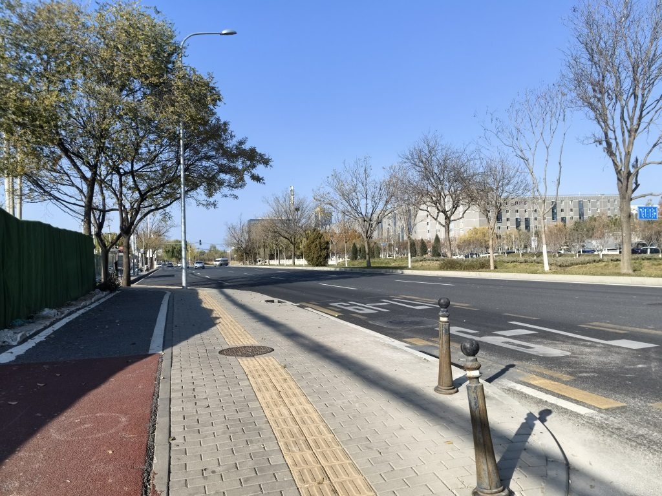 | 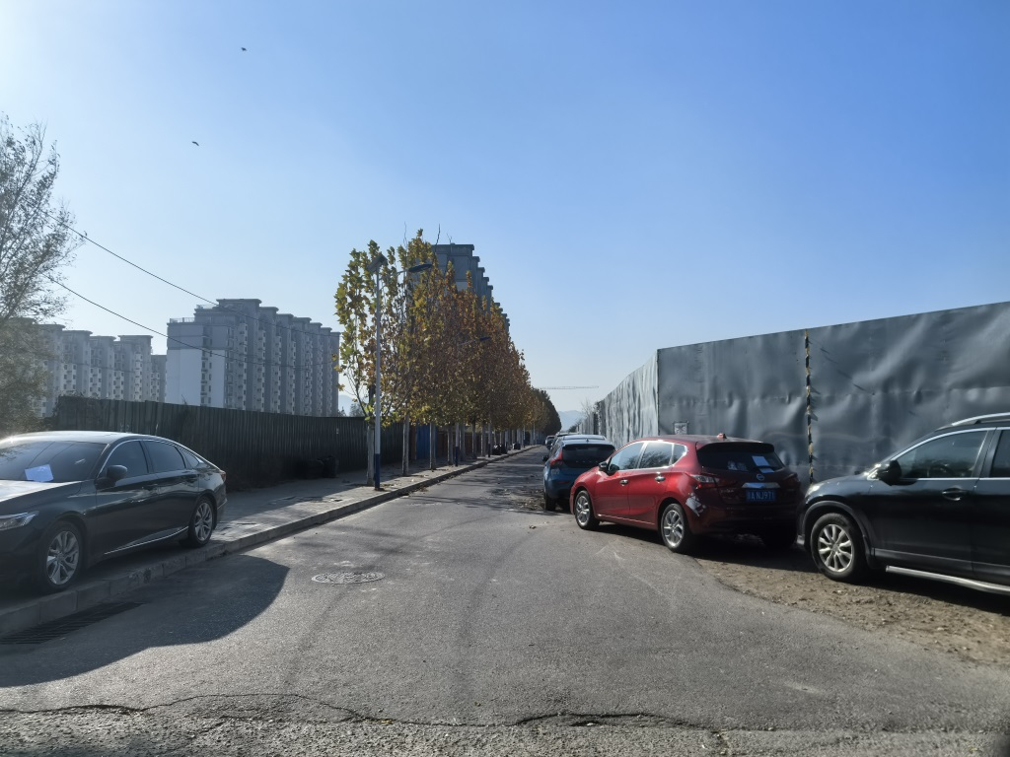
周边情况-西至 | 周边情况-北至
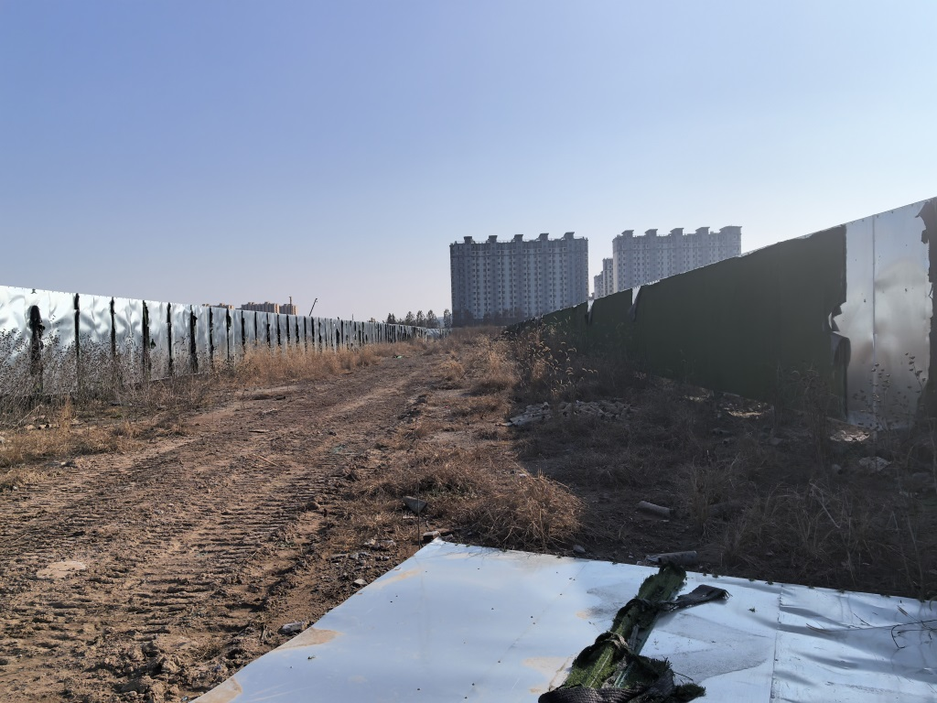 | 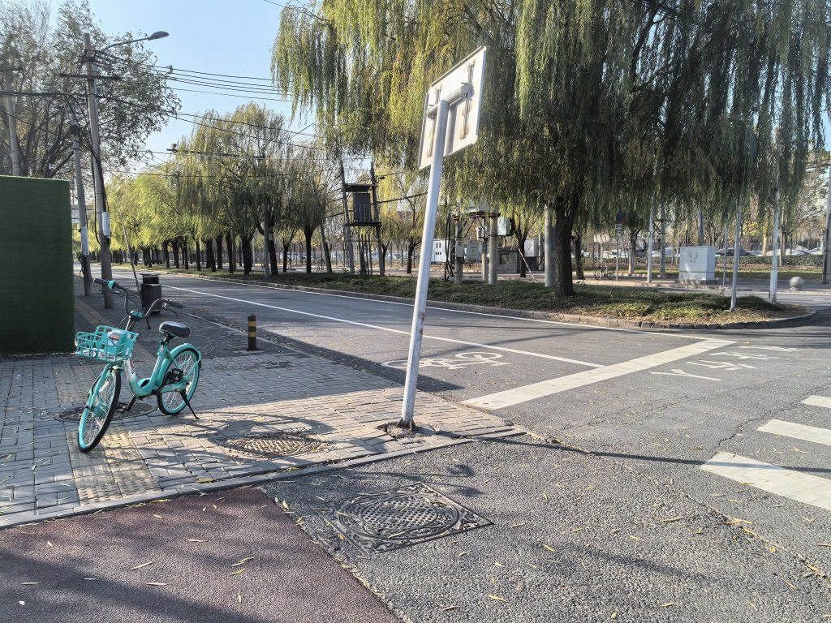
0055地块内部 | 0058地块内部
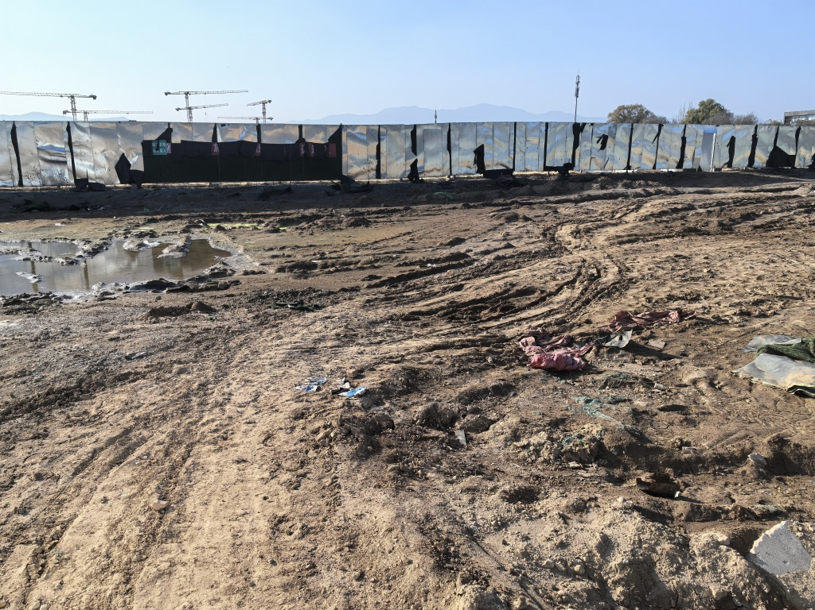 | 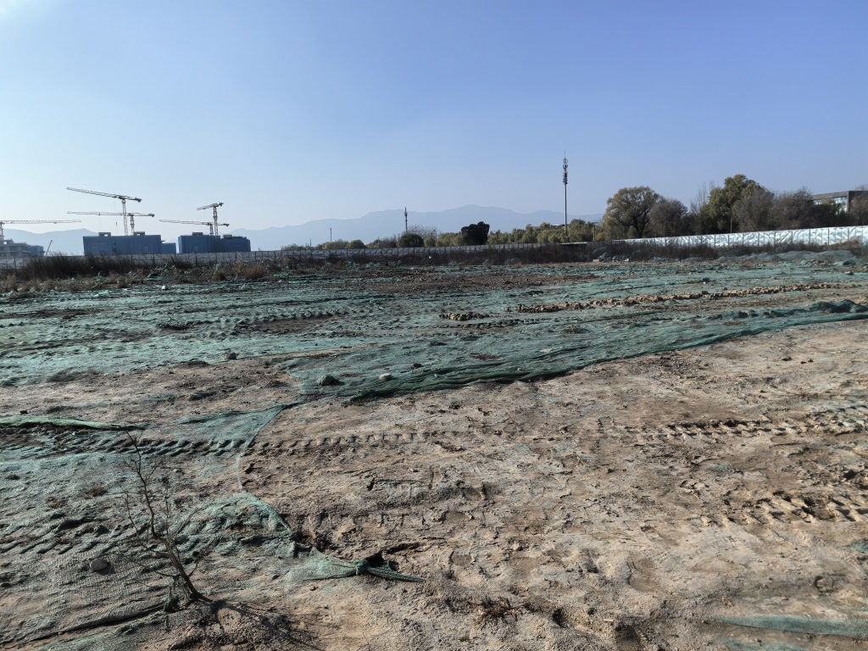
0064地块内部 | 0072地块内部
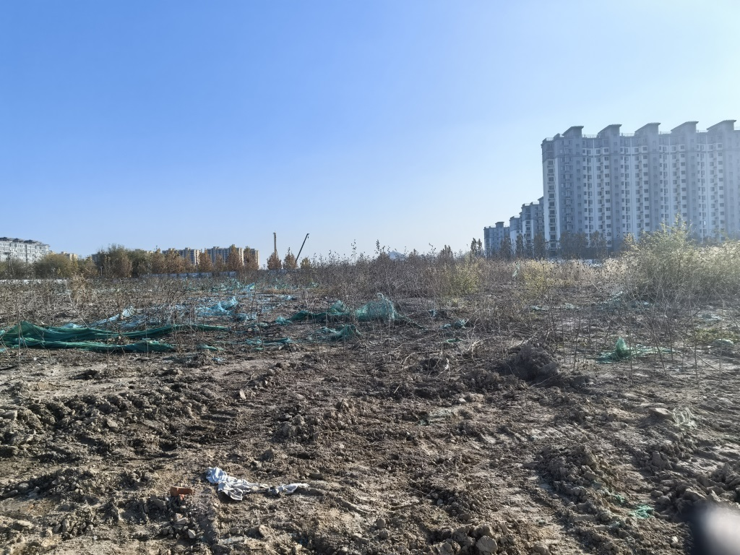 | 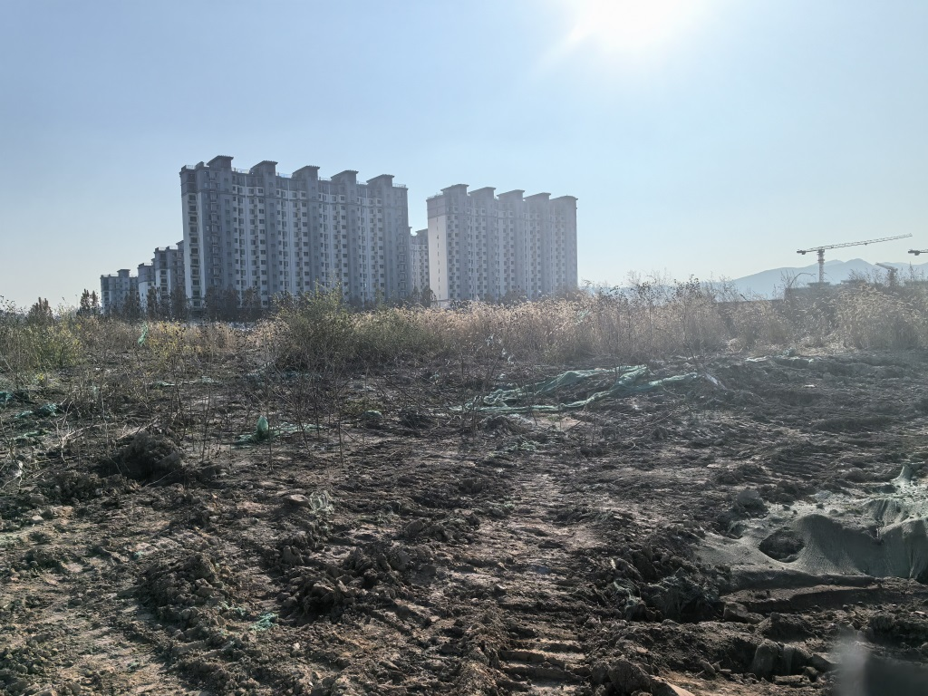

估价对象所在位置示意图


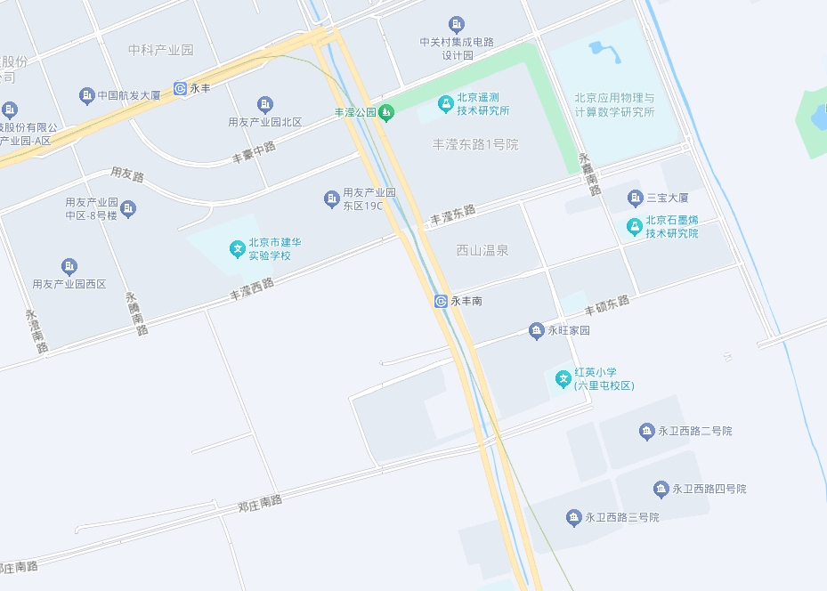
估价对象所在区域

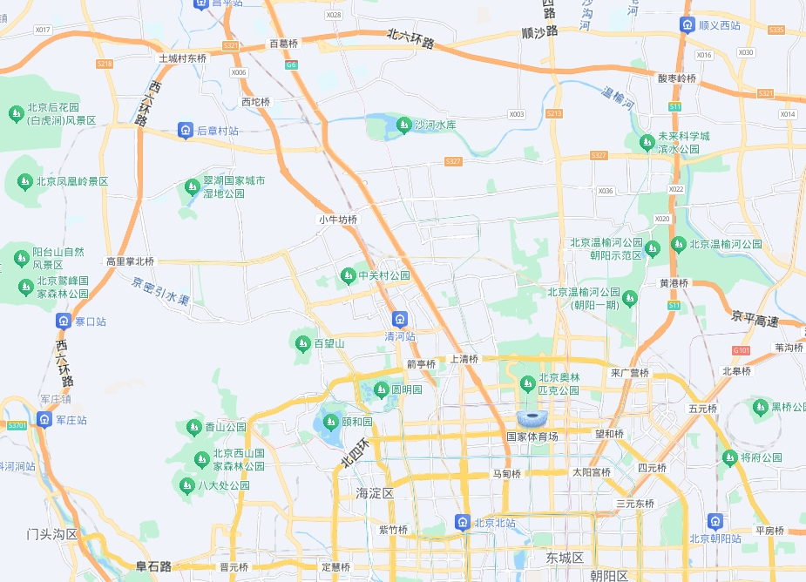
估价对象所在区位

